Título: El título deberá estar en negritas en formato Arial 12 tipo oración y no deberá ser mayor a dos líneas. ​
Nombre (s) del (los) Autor (es): El nombre de los autores deberá ser escrito en formato arial 10 cursiva en negritas ejemplo pudiendo ser hasta 5 autores por trabajo, N. López-Pérez^{1*} , R. Chan-Camal² , N. Perez-Ruiz³, J. Carreón-Canul⁴, P. Zárate-Klimova⁵ ​
El nombre de la institución deberá ser en formato arial 10 cursiva. ​
Ejemplo: ​
Nombre de la Universidad o Instituto, Laboratorio, División, Facultad o Área, Dirección, C.P., estado, País. ​
Nombre de la Universidad o Instituto, Laboratorio, División, Facultad o Área, Dirección, C.P., estado, País. *Email del Autor de Correspondencia: azeotropo@gmail.com. ​

Resumen ​
El resumen deberá contener como máximo 250 palabras justificado en formato Arial 12. Deberá ser tanto en español como en inglés.​
Palabras Clave: Formato Arial 11 cursiva, como máximo 5 y mínimo .

Abstract
Key-Words: Formato Arial 11 cursiva, como máximo 5 y mínimo 3.​

- Introducción.
El formato será Arial 12 y las citas deberán realizarse con el nombre del Autor y el año (Ordoñez-Núñez A., 2017) utilizando Mendeley, Zotero o Endnote en Formato APA.​

- Materiales y Métodos.
Las secciones y subsecciones deberán ser enumeradas como sigue: 2. 1. En letra cursiva Formato Arial 12, las subsecciones serán siguiendo la numeración 2.1.1, 2.1.2, etc.
La descripción será en formato Arial 12 normal​

2. 2. En letra cursiva Formato Arial 12, las subsecciones serán siguiendo la numeración 2.2.1, 2.2.2, etc.
La descripción será en formato Arial 12 normal.
.
.
2.n…………….. ​

- Resultados y Discusión. ​
Los resultados y Discusión deberán ser justificadas con sus respectivas referencias biblliográficas en el formato ya descrito en el punto I usando tipo de letra Arial 12 justificado.​
Tabla 1.- El título de la tabla deberá ser en formato Arial 10 en la parte superior de la tabla y el formato de ésta debe seguir el diseño aquí mostrado. Los títulos en negrita con sombreado gris y centrado en formato Arial 10.
CCCCCCCCCC | XXXXXXXXXXX | CCCCCCCCCCCC | CCCCCCCCCCC

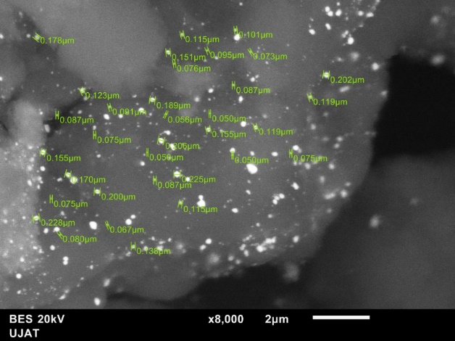
Figura 1.- El título de la figura deberá ser en formato Arial 10 en la parte inferior de la figua.

​IV. Conclusión. ​

La conclusión deberá ser concisa y breve de tal manera que explique los hallazgos novedosos del trabajo de investigación que se presenta. El formato será Arial 12 Justificado. ​
​
Referencias. ​

Las referencias deberán seguir el Formato APA utilizando Mendeley, Zotero o Endnote ya descrito en el punto 1. La letra será Arial 10 normal. Ejemplo:​
​
-Cervantes, A., Del Angel, G., Torres, G., Lafaye, G., Barbier, J., Beltramini, J. N., Cabañas-Moreno, J. G., & Espinosa de los Monteros, A. (2013). Degradation of methyl tert-butyl ether by catalytic wet air oxidation over Rh/TiO2–CeO2 catalysts. Catalysis Today, 212, 2-9. https://doi.org/10.1016/j.cattod.2012.11.021 ​
​
-Córdova‐Pérez, G. E., Torres‐Torres, G., Ortíz‐Chi, F., Godavarthi, S., Silahua‐Pavón, A. A., Izquierdo‐Colorado, A., Da Costa, P., Hernández‐Como, N., Aleman, M., & Espinosa‐González, C. G. (2018). Effect of Acid‐Basic Sites Ratio on the Catalytic Activity to Obtain 5‐HMF from Glucose Using Al 2 O 3 ‐TiO 2 ‐W Catalysts. ChemistrySelect, 3(45), 12854-12864. https://doi.org/10.1002/slct.201802607​

